**COLÉGIO TÉCNICO INDUSTRIAL “PROF. ISAAC PORTAL ROLDÁN”**

**UNESP – CAMPUS BAURU SP**

Habilitação em Informática

Agnes Bressan de Almeida

Augusto Amaral Domingues

Isabela de Castro Navarro

Sofia Azevedo Rosa

Stephanie Camargo Antonelli

Yasmin Oliveira de Sousa

**STARTUP PADPADS LTDA**

**BAURU**

**2019**

Agnes Bressan de Almeida

Augusto Amaral Domingues

Isabela de Castro Navarro

Sofia Azevedo Rosa

Stephanie Camargo Antonelli

Yasmin Oliveira de Sousa

**PADPADS ............................Ltda**

Trabalho apresentado à disciplina Administração, sobre a responsabilidade da profa.Me. Jovita M. Hojas Baenas

**BAURU**

**2019**

**SUMÁRIO**

1 INTRODUÇÃO 5

1.1 Objetivos 6

1.1.1 Objetivo Geral 6

1.1.2 Objetivos específicos 6

1.2 Metodologia 6

1.3 Justificativa 6

Relevância acadêmica 6

Relevância Profissional 6

Relevância social - 6

2 GESTÃO EMPRESARIAL 7

2.1 Modelo de Negócios 7

2.2 A empresa 8

2.2.1 Contrato Social 8

2.2.2 CNPJ – Cadastro Nacional de Pessoa Jurídica 10

2.2.3 A Marca 11

2.2.4 Os produtos 11

2.3 Planejamento Estratégico 12

2.3.1 Organograma 12

2.3.2 Missão 12

2.3.3 Visão 12

2.3.4 Valores 12

2.4 Administração Financeira 13

2.4.1 Formação do Preço de Venda 13

2.4.2 Relatório de Vendas 13

2.4.3 Fluxo de caixa 13

2.4.4 Demonstração de Resultado 13

2.4.5 Distrato Social 13

3 CONCLUSÃO 14

3.1. Proposta de Melhorias 14

3.2 Solicitação de abertura em país da língua Inglesa 14

**1** INTRODUÇÃO

**Agnes**

Bauru cidade sem limites, berço da sabedoria, lanche gostoso

## Objetivos

**Augusto**

### Objetivo Geral

Propor

### Objetivos específicos

* Constituir uma equipe de trabalho;

## Metodologia

**Isabela**

## Justificativa

**Sofia**

Justifica-se

Relevância acadêmica **-**

**Stephanie**

### Relevância Profissional -

**Stephanie**

### Relevância social -

**Stephanie**

1. **GESTÃO EMPRESARIAL** 
   1. **Modelo de Negócios** 
      1. **Plano de Negocio   
         Agnes e Yasmin**

Segundo Dornellas ( 2011), o plano

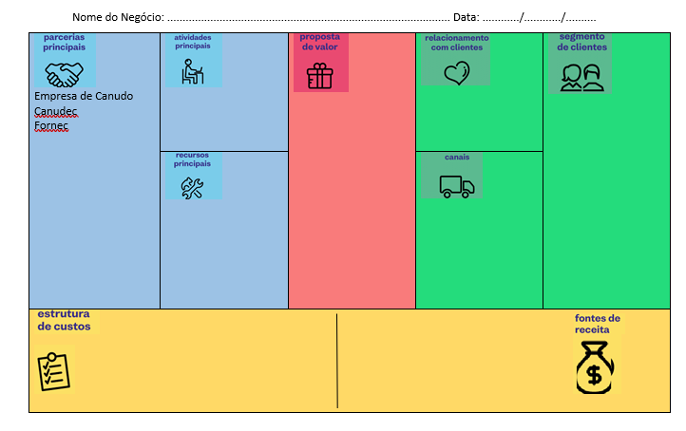

## A empresa

### Contrato Social

**Contrato de Constituição da Empresa PadPads Ltda.**

1. **Agnes Bressan de Almeida**, profissão Engenheira, nacionalidade brasileira, estado civil solteira, nascida em 29/03/2002, inscrita no CPF: 162.195.766-89, identidade n°78.555.676- 6, órgão emissor SSP-SP, residente e domiciliado na R.R. Bernardino de Campos, bairro Vila Alto Paraiso, CEP 17055-025, cidade Bauru, estado SP.

b) **Augusto Amaral Domingues**, profissão Economista, nacionalidade brasileira, estado civil solteiro, nascido em 01/04/1994, inscrito no CPF 456388198-69, identidade n°56.123.649-7, órgão emissor SSP-P, residente e domiciliado na R.Dr. Romildo Brunhari, bairro Vila Nova Cidade Universitaria, CEP 17011-100, cidade Bauru, estado SP.

c) **Isabela de Castro Navarro**, profissão Programadora, nacionalidade brasileira, estado civil solteira, nascida em 01/03/2002, inscrita no CPF 395.333.500-23, identidade n°16.333.222-5, órgão emissor SSP-P, residente e domiciliado na R. Rua Comendador José da Silva Marta, bairro Jardim Amélia, CEP 17014867, cidade Bauru, estado SP.

d) **Sofia Azevedo Rosa**, profissão Engenheira de Software, nacionalidade brasileira, estado civil casada (regime divisão parcial de bens), nascida em 28/12/2001, inscrita no CPF 436.499.777-12, identidade n°20.145.165-5, órgão emissor SSP-P, residente e domiciliado na R. José Demarchi (antiga 44), bairro Mary Dota, CEP 17047-144, cidade Bauru, estado SP.

e) **Stephanie Camargo Antonelli**, profissão Psicóloga, nacionalidade brasileira, estado civil solteira, nascida em 23/07/2002, inscrita no CPF 200.350.455 -66, identidade n°24.456.111- 8, órgão emissor SSP-P, residente e domiciliado na R. Mario Frenhe, bairro Isaura Pita Garms, CEP 17027633, cidade Bauru, estado SP.

f) **Yasmin Sousa**, profissão, nacionalidade brasileira, estado civil casada (regime divisão parcial de bens), nascida em 23/10/2001, inscrita no CPF 543.467.908-48, identidade n° 30.168.567-2, órgão emissor SSP-P, residente e domiciliado na R. Aviadora Anésia Pinheiro Machado, bairro Parque Jardim Europa, CEP 17017-360, cidade Bauru, estado SP.

1ª- A sociedade girará sob o nome empresarial **PadPads** e terá sede na Av. Nações Unidas, 58-50. Vargem Limpa — Bauru (SP)

2ª- Seu objetivo social será comércio mousepads personalizados

3ª- O capital social é de R$ 600,00 (seiscentos reais), dividido em 60 quotas de R$ 10,00 (dez reais), cada uma, subscritas e integralizadas, neste ato, em moeda corrente do País, pelos sócios:

|  |  |  |
| --- | --- | --- |
| Agnes Bressan de Almeida | N° de cotas 10 | Valor R$ 10,00 |
| Augusto Amaral Domingues | N° de cotas 10 | Valor R$ 10,00 |
| Isabela de Castro Navarro | N° de cotas 10 | Valor R$ 10,00 |
| Sofia Azevedo Rosa | N° de cotas 10 | Valor R$ 10,00 |
| Stephanie Camargo Antonelli | N° de cotas 10 | Valor R$ 10,00 |
| Yasmin Oliveira de Sousa | N° de cotas 10 | Valor R$ 10,00 |

4ª- As quotas serão indivisível e não poderão ser cedidas ou transferidas a terceiros sem o consentimento do outro sócio, a quem fica assegurado, em igualdade de condições e preço, o direito de preferência para sua aquisição.

5ª- A responsabilidade do sócio é limitada à importância total do capital social.

6ª- A sociedade iniciará suas atividades em 02 de agosto de 2020 e seu prazo de duração será até

7ª- A administração da sociedade caberá a Isabela de Castro Navarro, no entanto, o uso do nome empresarial em negócios estranhos ao interesse social ou assumir obrigações seja em favor de qualquer dos quotistas ou de terceiros, facultada retirada mensal, cujo valor não ultrapasse o limite fixado pela legislação do imposto de renda.

8ª- O balanço geral será levado em 31 de dezembro de cada ano, cabendo aos sócios, na proporção de suas quotas, os lucros ou perdas apuradas.

9ª- Fica eleito o foro de Bauru para qualquer ação fundada neste contrato.

10ª- Falecendo ou sendo internado qualquer dos sócios, a sociedade continuará com seus herdeiros ou sucessores. Não sendo possível ou inexistindo interesse, apurar-se-ão os haveres em balanço geral, que se levantará, conforme entendimento vigente.

11ª- Os sócios-gerentes declaram, sob as penas da lei, que não incorrem nas proibições previstas em lei para o exercício da atividade mercantil.

E por estarem assim justos e contratados, assinam o presente instrumento em 2 vias, na presença de duas testemunhas.

Bauru, 02 de agosto de 2020.

Agnes Bressan de Almeida Augusto Amaral Domingues

Isabela de Castro Navarro Sofia Azevedo Rosa

Stephanie Camargo Antonelli Yasmin Oliveira de Sousa

**Testemunhas:**

_______________________________ ________________________________

Visto: ________________________ ________________________________

Maurício Augusto de Souza Ruiz - Inscr. na OAB 201732/SP Jovita M Hojas Baenas - Inscr. no CRA 94818 – SP

### CNPJ – Cadastro Nacional de Pessoa Jurídica

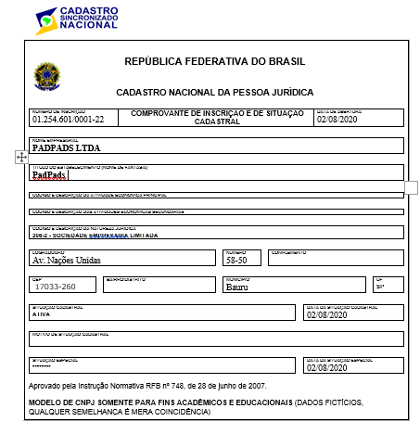

### A Marca

**Augusto**

A marca faz alusão a

### Os produtos

**Isabela**

## Planejamento Estratégico

**Sofia**

### Organograma

**Stephanie**

|  |  |
| --- | --- |
| **colaborador** | **cargo** |
|  |  |
|  |  |
|  |  |
|  |  |

### Missão

**Yasmin**

### Visão

**Agnes**

### Valores

**Augusto**

## Administração Financeira

### Formação do Preço de Venda (Isabela)

### Relatório de Vendas (Sofia)

### Fluxo de caixa (Yasmin)

### Demonstração de Resultado (Yasmin)

### Distrato Social (Agnes)

# CONCLUSÃO

## 3.1. Proposta de Melhorias

**Augusto**

## 3.2 Solicitação de abertura em país da língua Inglesa

**Isabela**

**Referências**

DORNELAS, Eduardo. **Plano de negócios**. 3 ed. São Paulo: Atlas,2011.

PLANO DE NEGÓCIOS.Disponível em:< http://www.planodenegócios.com.br>. Acesso em: 20 ago. 2019.